Thunderbird és un programa de gestió de correu electrònic, no és una aplicació web com ho és el Yahoo,

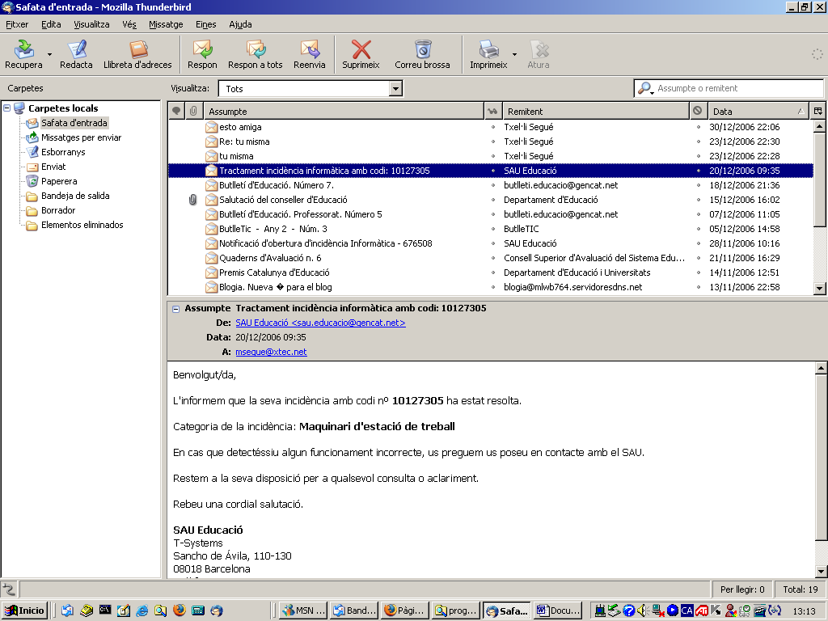

El primer que em de fer per configurar el nostre compte és anar a fitxer/ nou/compte
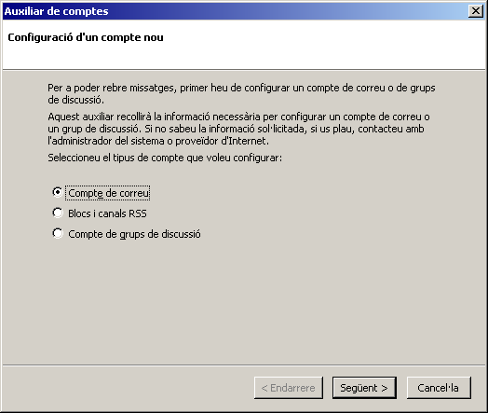
Després us demana el vostre nom (el que vulgueu) i l’adreça electrònica des de la qual vols baixar-te el cooreu.

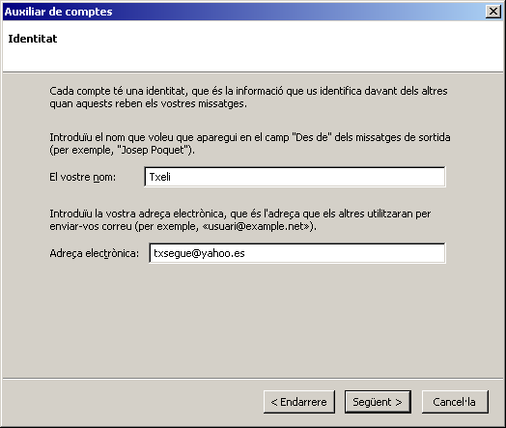

Després li hem de dir el tipus de correu, aquest s’anomena POP i hem d’introduir el servidor d’entrada (que hem localitzat al nostre correu/ opcions/accés POP i reenviament.
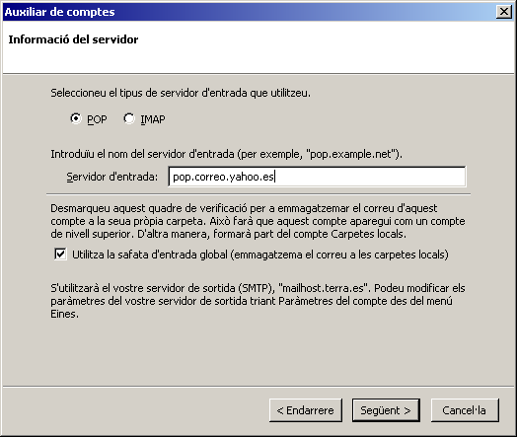
Ara hem de posar el nostre nom d’usuari: txsegue

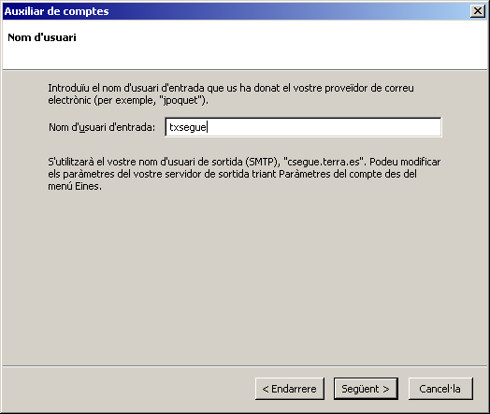
Ara li heu de donar un nom general com “Compte Yahoo” o “Compte Feina”

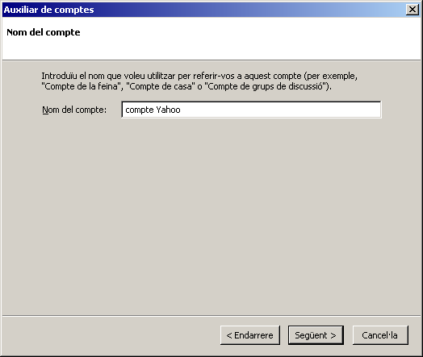

Finalment teniu un resum de les dades aportades.

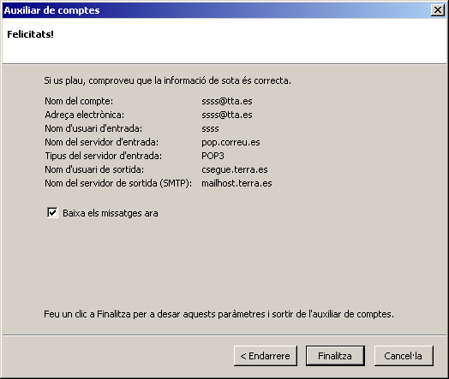

Si per exemple, el nom del servidor de sortida o una altre dada fos errònia la podem canviar. Per això, hem d’anar a menú eines/paràmetres dels comptes

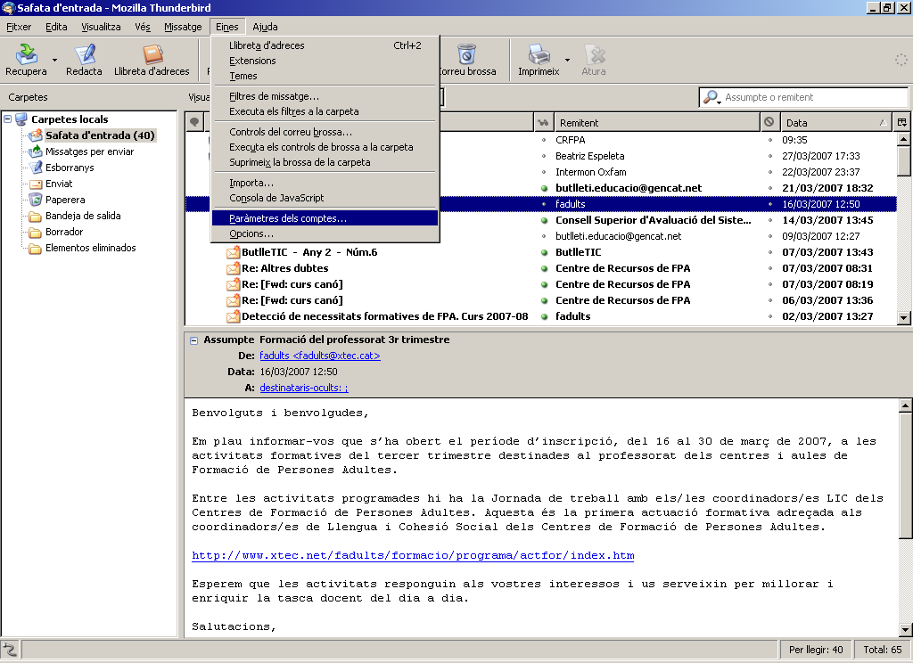

Aquí el teniu

